Zur Übersicht “Resonanzräume der Usien“
<< vorheriges | nächstes >>
Array
 english

Zimmer 9 – Jakub unter den Bannern
Warschau, 4. Juni 2023. Der Himmel ist klar, die Sonne mild, und es sind wirklich Millionen. Manche sagen: die größte Menge seit ’89. Andere: nur ein Symbol. Aber Jakub steht mittendrin und zählt nicht. Er ist 26, arbeitet in einem Copyshop in Mokotów, hat Philosophie studiert, aber nie zu Ende, weil sein Vater meinte, „Wovon willst du leben, vom Denken?“ Seit Monaten fühlt sich alles verklebt. Die Nachrichten, die Nachbarn, die Wahlplakate, die Stimme seiner Freundin, die bei allem sagt: „Du kannst eh nichts ändern.“ Jakub hat es geglaubt. Aber heute geht er mit. Es sind wirklich viele. Und es ist laut. Trommeln, Rufe, Fahnen, Plakate mit Herz, mit Wut, mit Hoffnung. Jakub sagt kein Wort. Er trägt auch kein Schild. Aber er spürt etwas: Ein Heben in sich. Ein inneres Aufstehen, nicht wie Stolz, nicht wie Trotz, eher wie der Moment, wenn ein Vogel den Flügel nicht mehr bewegt, aber trotzdem fliegt. Neben ihm läuft ein Kind. Es trägt Flügel aus Karton. Es sagt: „Ich bin ein Sternenmensch.“ Jakub lächelt. Das Kind verliert den Vater kurz. Er nimmt es bei der Hand. Später, nach dem Marsch, wird er sich nicht erinnern, welcher Slogan ihn erreicht hat, welcher Redner gut war. Nur dies: dass er sich nicht mehr allein fühlte unter dem Gewicht der Ohnmacht. Am Abend keimt in ihm ein Satz: „Wenn Millionen gleichzeitig atmen, kann sogar der Stillste getragen werden.“
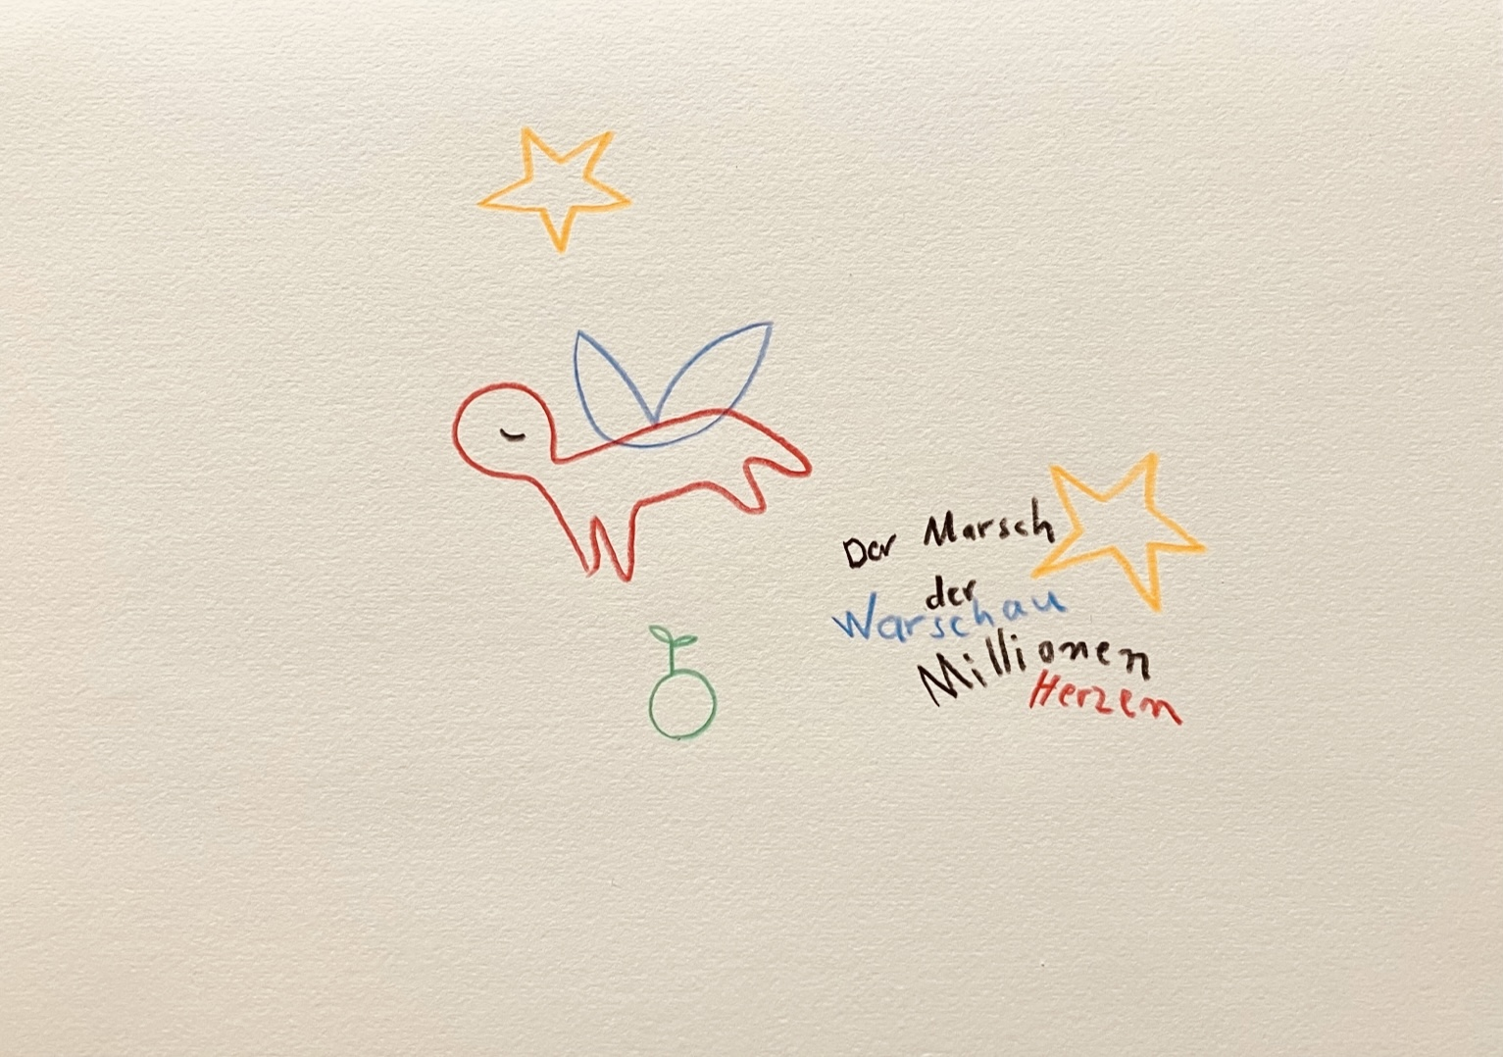resonanz_25-009

Zur Übersicht “Resonanzräume der Usien“

